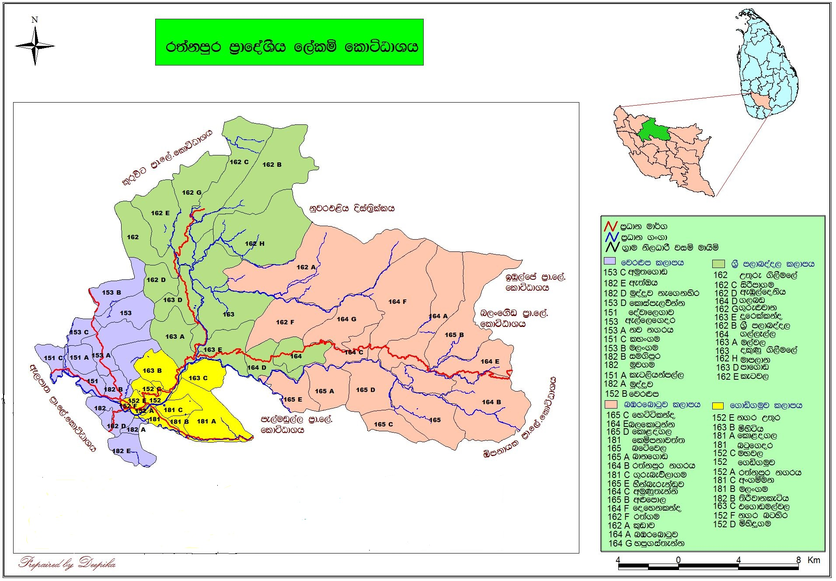
1.2 ප්‍රාදේශීය ලේකම් කොට්ඨාසයේ මායිම් සිතියම

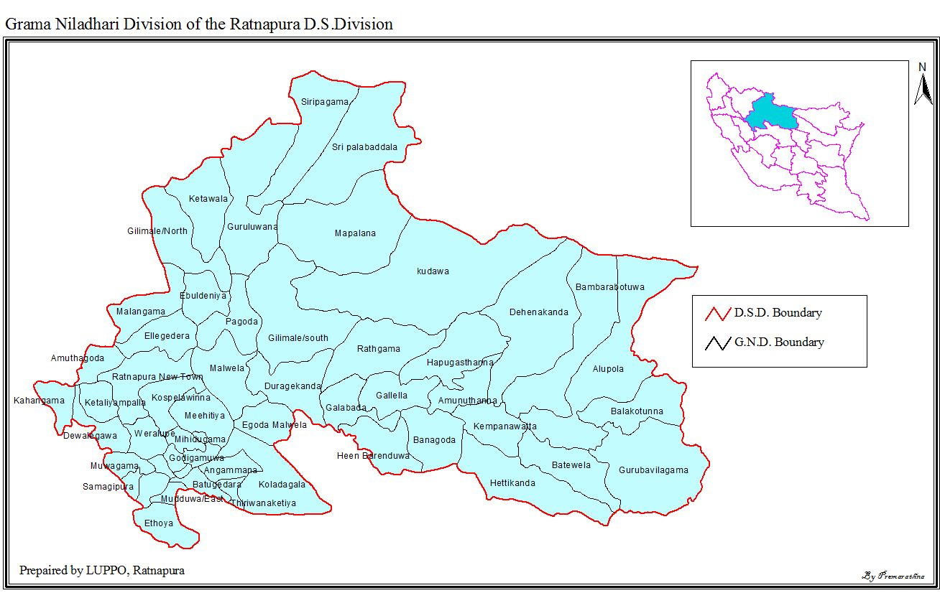

1.2 වසම් මායිම් සහ ප්‍රාදේශීය ලේකම් කොට්ඨාසයේ සිතියම

R/Nrth
R/West
R/Nagara

